Classe : | Groupe : |  | Date : | Note et commentaires
Nom : |  | Prénom : |  | Note et commentaires

Savoirs technologiques | S3 : Installations et équipements électriques  S6 : Représentation graphique et modélisation
Durée | 4 heures

Montage encastré

Objectif : Savoir implanter du matériel en encastré en utilisant le matériel approprié.
Etre capable de mettre en œuvre une commande d’éclairage en simple allumage et
une prise commandée.

 | Travail demandé | Evaluation |  |  |  |  | Coefficient | Note
 | Travail demandé | A | B | C | D | E | Coefficient | Note
1 | Etude des schémas |  |  |  |  |  | 3
2 | Méthode et autonomie |  |  |  |  |  | 2
3 | Implantation |  |  |  |  |  | 2
4 | câblage |  |  |  |  |  | 4
5 | Esthétique et propreté |  |  |  |  |  | 3
6 | Fonctionnement |  |  |  |  |  | 3
7 | Comportement |  |  |  |  |  | 3

Compétences :

C | Compétences | A | EA | NA
1.3 | Décoder les documents relatifs à l’ouvrage
2.2 | Compléter les plans et schémas
2.4 | Implanter les constituants d’un ouvrage
2.5 | Poser les conduits, supports et conducteurs
2.6 | Connecter les différents types de conducteurs

Le LP Marc Seguin vous demande de remettre en service le circuit d’éclairage (simple allumage et de prise commandée), d’une salle de cours. Il vous a fait parvenir le plan de celui-ci.

A vous de mener à bien ce chantier …

1 Implantation
40
Elève A
Elève B
30
40
30
H1

H2
S1
S2
PC1
30
110
S2
PC1
30
H1
110
S1
H2

Cotations à définir avec le professeur:
H1 = ………………………
H2 = ………………………

L’emplacement du point lumineux en plafonnier est déterminé il sera commandé par S1.
S2 commandera la prise PC1.

PC1, S2 et H1 sont encastrés.
S1 sera monté en apparent avec du tube IRL.

A implanter :
- Le tableau et ses équipements (disjoncteurs, etc.….)
- 1 prise de courant
- 2 interrupteurs (1 encastré et 1 apparent)
- 1 point lumineux au plafond.

2 Etude des schémas

2.1. Réaliser le Schéma développé

2.2. Réaliser le Schéma multifilaire
Validation Prof

2.3. Réaliser le Schéma unifilaire

3 Méthode et Materiel à utiliser pour la réalisation du chantier

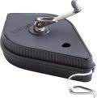
3.1 Tracer vos axes avec le cordeau à tracer.

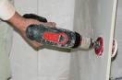3.2 A l’aide de la scie cloche et de la perceuse faire les trous aux emplacements définis.

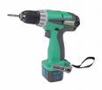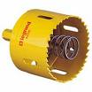Attention : choisir le bon diamètre pour la scie cloche en fonction de la boîte d’encastrement à installer

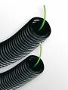

3.3 Tirer vos gaines.
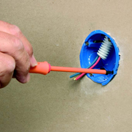

3.4 Placer les boîtes d’encastrement dans les trous.

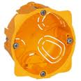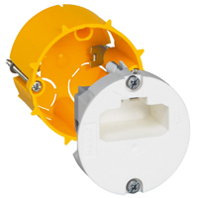

3.5 Fixer les boitesd’encastrement en vissant les deux vis.

3.6 Fixer l’ensemble des appareillages ( ex. tableau …)

3.7 Tirer vos fils en suivant le schéma multifillaire.

3.8 Câbler en suivant le schéma dévellopé.

Lorsque vous avez terminé, effectuer les essais.

Il est strictement interdit de mettre sous tension sans la présence du professeur

Annexe

Schéma architectural de la salle de cours.

